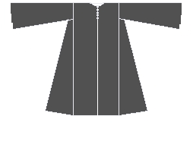
Тау-мантия
Шьется распашной спереди.
Приведенные ниже размеры указаны на рост примерно 175 см, обхват груди 110 см.

